Mẹo SEO ảnh để tăng truy cập từ công cụ tìm kiếm
Ngày nay, có hàng ngàn webmaster và blogger đang đấu tranh để có được thị phần truy cập nhiều hơn vào website của họ. Hầu hết các blogger đã được tối ưu hóa nội dung trang web bởi các nhà cung cấp blog hỗ trợ. Họ chỉ mất công đầu tư để đưa ra được các từ khóa phong phú, vì vậy, có được thứ hạng tốt hơn trong việc tìm kiếm. Tuy nhiên, họ lại thường không chú ý đến vấn đề SEO cho hình ảnh trên website.
Với các công cụ tìm kiếm phổ biển hiện nay thì việc tìm kiếm ảnh là cực kỳ cần thiết. Rất nhiều người, nhiều đối tượng cần tìm hình ảnh trên mạng và nếu bạn sở hữu được nhiều ảnh đẹp nhưng không biết SEO cho nó thì thật là một điều đáng tiếc, vì lượt truy cập nhờ nó vào website là không nhỏ.
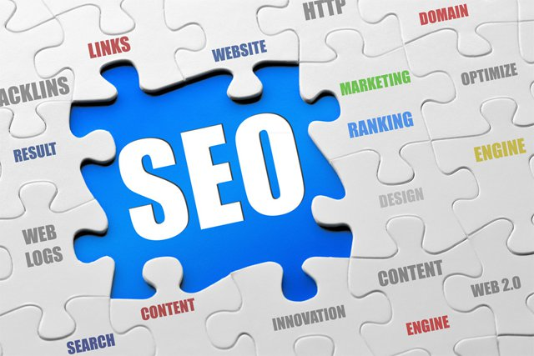
Lợi ích của việc sử dụng ảnh
1. Ảnh đẹp sẽ giúp bạn tăng được lượt truy cập vào website.
2. Dễ dàng có được vị trí hàng đầu trong bộ tìm kiếm ảnh của công cụ tìm kiếm.
3. Một hình ảnh hấp dẫn phù hợp với bài viết sẽ thu hút được sự chú ý của người đọc và sẽ ở lại website lâu hơn.
Trước khi tải ảnh lên, bạn phải tối ưu hóa hình ảnh với từ khóa phù hợp, bởi các công cụ tìm kiếm thường không nhìn thấy hình ảnh. Hình ảnh của bạn dù đẹp cũng sẽ là vô dụng nếu không được mô tả rõ ràng.
Dưới đây là một số mẹo SEO cho hình ảnh mà bạn cần tuân theo để có được vị trí hàng đầu trong tìm kiếm ảnh.
1. Giải thích bằng tên ảnh
Trước khi tải ảnh lên, bạn nên đặt tên cho nó. Không bao giờ đặt tên cho hình ảnh là 123.jpg hay Image-1.jpg. Thay vào đó, hãy đặt tên phù hợp với nội dung trong ảnh hoặc trong bài chứa ảnh đó. Ví dụ: các hình ảnh trong bài viết này nên đặt tên là "meo-seo-cho-anh" hoặc "seo-tips-for-images". Hãy giữ giới hạn từ cho tên của ảnh trong khoảng 4 từ, như vậy là tốt nhất.
2. Thêm thẻ Alt và Title phù hợp cho ảnh
Alt và Title là thuộc tính HTML của tag ảnh, chúng cung cấp thông tin cho các công cụ tìm kiếm phân loại ảnh. Phần mô tả này chỉ cần ngắn nhưng đầy đủ ý.
3. Kích thước ảnh
Đây là một yếu tố rất quan trọng khi sử dụng hình ảnh. Bạn phải chỉnh sửa để ảnh vẫn giữ được chất lượng tốt nhưng kích thước phải vừa nhỏ để không ảnh hưởng tới thời gian tải ảnh/tải site, điều này tác động rất lớn tới người dùng.
4. Sử dụng hình ảnh có liên quan
Phải có sự liên quan giữa hình ảnh và nội dung bài viết. Không spam các hình ảnh vô nghĩa hoặc sai so với bài viết, nó sẽ gây phản cảm cho người đọc. Một hoặc hai hình ảnh có liên quan là quá đủ cho một bài viết.
5. Bản quyền ảnh
Cuộc chiến bản quyền là cuộc chiến không hồi kết và nó cũng xảy ra đối với cả các hình ảnh. Nếu bạn lấy được một hình ảnh đẹp để minh họa cho bài viết và nó đem về rất nhiều lượt truy cập cho website, nhưng lại buộc phải gỡ bỏ nó khi chủ sở hữu liên hệ và không cho phép sử dụng, đó sẽ là một tổn thất lớn.
Nếu bạn nghĩ chủ sở hữu không thể tìm ra các website đang sử dụng hình ảnh của họ thì bạn đã nhầm. Google có một công cụ có thể tìm kiếm hình ảnh tương ứng với ảnh đưa ra hoặc upload lên.
Nếu bạn không muốn đụng tới bản quyền ảnh, có thể sử dụng các hình ảnh miễn phí, cung cấp rất nhiều trên Internet.
Lời kết
Trên đây là các lời khuyên đơn giản nhưng thiết thực và hiệu quả để tối ưu hóa hình ảnh của bạn trên công cụ tìm kiếm. Nhờ đó sẽ tăng lượng truy cập website thông qua tìm kiếm hình ảnh. Chúc các bạn luôn thành công!

